Министерство образования и науки Российской Федерации
Федеральное агентство по образованию
Государственное образовательное учреждение высшего профессионального образования
«Московский государственный технический университет имени Н Э. Баумана»
(МГТУ им. Н.Э. Баумана)

Факультет «Информатика и системы управления»
Кафедра «Компьютерные системы и сети»

Домашнее задание по Экономике.
Вариант №8

Студент группы ИУ6-71: _____________ (Головин А.Ю.)
Преподаватель: _____________ (Рыбина Г.А.)

2009
Постоянные(фиксированные) издержки (TFC) включают все обязательные платежи: налоги, проценты по займам, арендную плату, оплату охраны, оплату труда специалистов и пр. Особенностью этих издержек является то, что их величина не зависит от объема производства. Даже если выпуск продукции временно будет приостановлен, фирма всё равно обязана платить налоги, проценты по кредитам и др.
Переменные издержки (TVQ) напрямую зависят от объема производства и меняются вместе с ним. К переменным издержкам относятся затраты на материалы и сырье, на электроэнергию и пр., а также оплата труда наемных рабочих и служащих.
Фиксированные и переменные издержки, взятые вместе, образуют общие (совокупные) издержки производства (ТС).
Если разделить каждую из названных выше категорий на объем выпуска продукции, то будет получена еще одна группа показателей издержек, а именно средние издержки. Средние издержки свидетельствуют о типичных затратах на производство единицы продукции.
Различают:
средние постоянные издержки AFC = TFC/Q
средние переменные издержки AVC = TVC/Q;
средние общие издержки, или просто "средние издержки " АТС = АС =TC/Q.
Средние общие издержки равны сумме средних фиксированных и средних переменных издержек:
АТС= AFC+ AVC.
В классификации издержек важное место принадлежит категории предельных издержек. Предельные издержки характеризуют возрастание общих издержек в связи с выпуском дополнительной единицы продукции. Предельные издержки равны разнице между двумя рядом стоящими значениями совокупных переменных издержек: МС = TVC_{n} - TVC_{n}__{n}
или МС = ∆TVC/∆Q.

Таблица 1

Объём производства, тыс. контейнеров/год | 0 | 5 | 10 | 17,5 | 22,5 | 27,5 | 33,5
Общие издержки, млн. руб./год | 20 | 30 | 35 | 40 | 45 | 55 | 70
Постоянные издержки, млн. руб./год | 20 | 20 | 20 | 20 | 20 | 20 | 20
Переменные издержки, млн. руб./год | 0 | 10 | 15 | 20 | 25 | 35 | 50
Общие средние издержки, млн. руб./год |  | 6 | 3,5 | 2,285 | 2 | 2 | 2,09
Постоянные средние издержки, млн. руб./год |  | 4 | 2 | 1,142 | 0,888 | 0,727 | 0,597
Переменные средние издержки, млн. руб./год |  | 2 | 1,5 | 1,143 | 1,112 | 1,273 | 1,493
Предельные издержки, млн. руб./год |  | 2 | 1 | 0,666 | 1 | 2 | 2,5

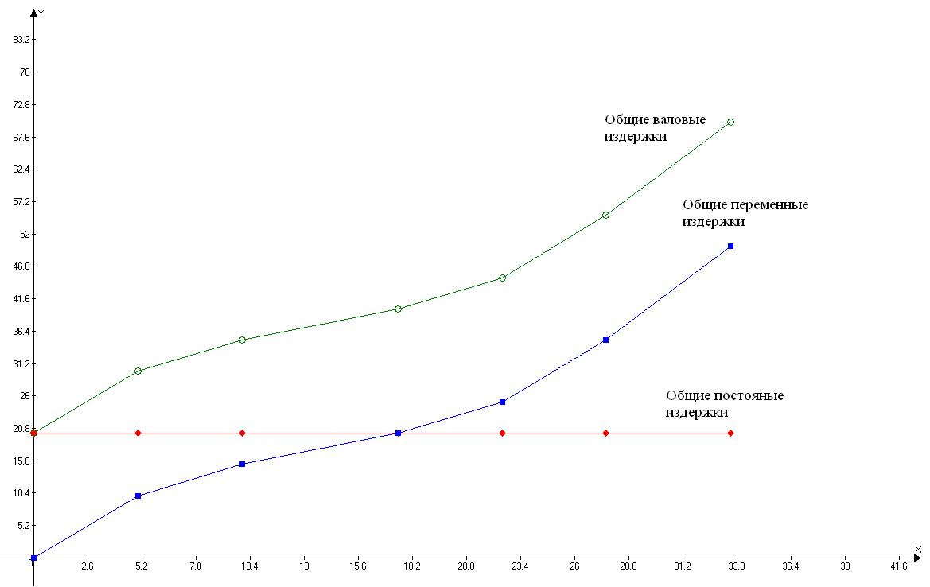

Не выгодно. Т.к. при цене 1400 руб. предприятие должно производить 27 тыс. контейнеров, поэтому увеличение производства до 30 тыс. контейнеров нарушит равенство предельных издержек и предельных доходов.

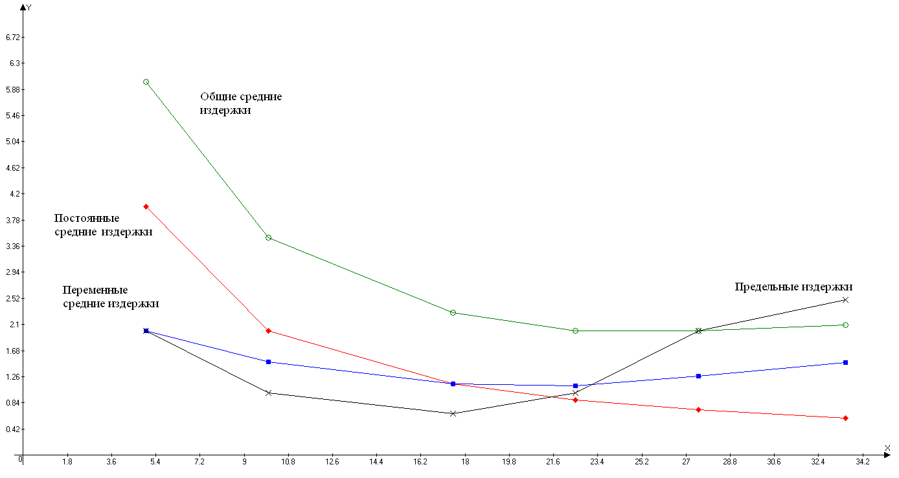
Для того чтобы предприятие «Химия» не оказалось сразу банкротом (при условии, что не требуется в это время целиком заменить оборудование) рыночная цена контейнера стирального порошка не должна падать ниже 1112 руб: в таком случае прибыль будет равна переменным средним издержкам. В таких критических условиях предприятие «Химия» будет производить 22,5 тыс. контейнеров стирального порошка.

